D JOBSHEET BASIS DATA

“Disusun dalam rangka memenuhi salah satu tugas individu pada mata kuliah Basis Data”



**Disusun oleh:**

**Muhammad Ammar Hafizh (2341720074)**

**JURUSAN TEKNOLOGI INFORMASI**

**PRODI D-IV TEKNIK INFORMATIKA**

**POLITEKNIK NEGERI MALANG**

**202****4**

# Praktikum – Bagian 1: Membuat Database untuk Percobaan

|  |  |
| --- | --- |
| **Langkah** | **Keterangan** |
| 1 | Perhatikan skema/model relasional/EER diagram dari database berikut. |
|  |  |
| 2 | Skema tersebut adalah sekema database pada sebuah sistem informasi penjadwalan di Jurusan Teknologi Informasi. Pertama-tama, **buatlah database tersebut dengan mengeksekusi baris- baris kode DDL berikut dan jelaskan maksud dari setiap tahapan tersebut.** |
| 2a | * Perintah di atas merupakan untuk membuat database baru yang bernama jadwal_perkuliahan dan jika sudah ada akan didelete dan dibuat yang baru dengan nama sama persis. |
| 2b | * Membuat table dosen dengan atribut kode_dosen dengan tipe data varchar dan nama_dosen dengan tipe data varchar. |
| 2c | * Membuat table hari dengan atribut kode_hari dengan tipe data varchar   Dan nama_hari dengan tipe data varchar. |

|  |  |
| --- | --- |
| 2d | * Perintah diatas merupakan perintah untuk membuat table jadwal beserta atribut seperti di atas kode_jadwal dengan tipe data int dan lain2 |
| 2e | * Perintah di atas merupakan perintah untuk membuat table jp dengan atribut seperti di atas |
| 2f | * Perintah di atas merupakan perintah untuk membuat table kelas dengan atribut seperti di atas |
| 2g | * Perintah di atas merupakan perintah untuk membuat table mk dengan atribut seperti di atas |
| 2h | * Perintah di atas merupakan perintah untuk membuat table prodi dengan atribut seperti di atas |
| 2i | * Perintah di atas merupakan perintah untuk membuat table ruang dengan atribut seperti di atas |

|  |  |
| --- | --- |
| 2j | * Perintah di atas merupakan perintah untuk membuat primary key di setiap table yang sudah ditentukan seperti di atas. |
| 2k | * Perintah di atas merupakan perintah untuk memodifikasi kode_jadwal pada table jadwal menjadi auto increment menambah bilangan sebelumnya dengan 1 |
| 2l | ]   * Perintah di atas merupakan perintah untuk membuat atribut primary key pada tablenya sendiri menjadi foreign key pada table jadwal dan kelas yang sudah ditentukan |
| 3 | Cek database Anda dengan perintah ‘**SHOW TABLES**’ untuk memastikan bahwa semua tabel  sudah dibuat. Setelah selesai membuat database diatas, lanjutkan ke **Praktikum – Bagian 2**. |

**Praktikum – Bagian 2: Percobaan Statement INSERT**

|  |  |
| --- | --- |
| **Langkah** | **Keterangan** |
| 1 | Untuk menambahkan data (mengisi) suatu tabel, digunakan statement (pernyataan) **INSERT**. Eksekusi SQL berikut untuk menambahkan 1 baris (record) baru pada tabel **mk**. |
|  |
| Statement SQL tersebut menambahkan 1 baris baru ke tabel **mk** pada kolom yang dinyatakan di dalam tanda kurung () pertama.  Untuk melihat hasil SQL yang kita eksekusi tersebut, gunakan statement **SELECT** seperti berikut. Pembahasan lebih lengkap mengenai SELECT dijadwalkan untuk disampaikan pada pertemuan berikutnya, namun secara umum, statement SELECT digunakan untuk menyajikan record- record yang ada pada suatu tabel. Karakter * akan menampilkan isi dari semua kolom yang ada pada tabel. |
|  |
| 2 | Apabila data di-insert-kan pada semua kolom tabel, maka kita dapat langsung menggunakan klausa VALUES tanpa harus menuliskan nama-nama kolom dahulu. |
|  |
| Statement SQL tersebut menambahkan 1 baris baru ke tabel **mk** pada kolom yang ada pada struktur tabel **mk** tanpa menyebutkan nama kolomnya.  Untuk melihat hasil SQL yang kita eksekusi tersebut, gunakan statement **SELECT** seperti berikut. |
|  |
| 3 | Untuk menambahkan beberapa kolom sekaligus dalam 1 statement digunakan statement dengan format seperti berikut. |
|  |
| Statement SQL tersebut menambahkan 3 baris baru ke tabel **mk** pada kolom yang ada pada struktur tabel **mk** tanpa menyebutkan nama kolomnya.  Untuk melihat hasil SQL yang kita eksekusi tersebut, gunakan statement **SELECT** seperti berikut. |
|  |
| 4 | Dan seperti berikut, jika hanya kolom tertentu saja yang akan diberi nilai dengan cara menyebutkan nama kolomnya. |

|  |  |
| --- | --- |
|  |  |
| Statement SQL tersebut menambahkan 3 baris baru ke tabel **mk** pada kolom yang ada pada struktur tabel **mk**.  Untuk melihat hasil SQL yang kita eksekusi tersebut, gunakan statement **SELECT** seperti berikut. |
|  |
| 5 | Statement INSERT juga dapat dieksekusi dengan menggunakan klausa SET alih-alih VALUES. |
|  |
| Statement SQL tersebut menambahkan 1 baris baru ke tabel **mk** pada kolom yang ada pada struktur tabel **mk**.  Untuk melihat hasil SQL yang kita eksekusi tersebut, gunakan statement **SELECT** seperti berikut. |
|  |
| 6 | Pada statement INSERT juga dapat digunakan klausa SELECT.  Misalnya kita ingin menyalin semua baris pada tabel **mk** ke tabel **mk_backup**, maka kita SQL berikut dapat digunakan. **(Buat terlebih dahulu tabel “mk_backup” dengan struktur tabel yang sama dengan tabel “mk”)** |
|  |
| Statement SQL tersebut menambahkan data baru dari tabel **mk** ke tabel **mk_backup**. Untuk melihat hasil SQL yang kita eksekusi tersebut, gunakan statement **SELECT** seperti berikut. |
|  |
| 7 | Setelah berhasil mengeksekusi SQL tersebut, lanjutkan ke **Praktikum - Bagian 3**. |

# Praktikum - Bagian 3: Percobaan Statement UPDATE

|  |  |
| --- | --- |
| **Langkah** | **Keterangan** |
| 1 | UPDATE digunakan untuk mengubah nilai suatu baris pada sebuah tabel. Sebelum memulai praktikum bagian 3, Import terlebih dahulu file **isi_data_jadwal_perkuliahan.sql** pada database **jadwal_perkuliahan** yang sudah dibuat pada Bagian 1. Format dasar statement Update ini adalah sebagai berikut: |
|  |
| Statement tersebut mengubah nilai SEMUA baris dari tabel **jadwal** pada kolom **kode_dosen** dengan nilai **D010**. Apabila kita tampilkan isi tabel, maka sekarang semua mata kuliah akan diampu oleh dosen dengan kode_dosen tersebut. Tampilkan isi data menggunakan statement SELECT berikut |
|  |
| 2 | Untuk mengubah nilai **pada baris tertentu saja**, kita tambahkan klausa **WHERE** pada statement UPDATE. Misalkan kita akan menjadikan dosen dengan kode_dosen D022 sebagai pengampu mata kuliah dengan kode_mk 02010, maka dapat digunakan SQL sebagai berikut: |
|  |
|  |
| 4 | Klausa WHERE tidak selalu hanya membatasi UPDATE pada 1 baris saja, ia juga bisa memberlakukan UPDATE pada banyak baris sekaligus. Semuanya tergantung pada kondisi yang kita tentukan. Statement berikut ini akan mengosongkan **kode_dosen** untuk semua **mata kuliah** yang diampu oleh dosen dengan **kode_dosen** D010. |
|  |
|  |
| 5 | Untuk mengubah beberapa kolom sekaligus dalam satu kali eksekusi statement UPDATE, dapat digunakan format berikut. |
|  |
|  |

|  |  |
| --- | --- |
| 6 | Kita juga dapat menggunakan statement UPDATE dengan SELECT.  Misalkan kita ingin mengeset kode_dosen dari kode_mk ‘02010’ dengan kode_dosen dari dosen yang bernama ‘Dika Rizky Yunianto SKom., MKom.’, maka dapat digunakan SQL dengan format berikut. |
|  |  |
|  |  |
| 7 | Setelah berhasil mengeksekusi SQL tersebut, lanjutkan ke **Praktikum - Bagian 4**. |

**Praktikum - Bagian 4: Percobaan Statement DELETE**

|  |  |
| --- | --- |
| **Langkah** | **Keterangan** |
| 1 | DELETE digunakan untuk menghapus satu atau lebih baris dari sebuah tabel.  Misalkan kita ingin menghapus jadwal yang memiliki nilai pada kolom kode_dosen, maka format dasar statement seperti berikut dapat kita gunakan: |
|  |  |
|  |  |
| 2 | HATI-HATI apabila kita menggunakan statement DELETE tanpa WHERE! Cobalah eksekusi syntax SQL berikut: |
|  |  |
| 3 | Semua data dalam satu tabel jadwal akan hilang! |
|  |  |
| 4 | Lanjutkan ke bagian **Tugas**! |

# Tugas

* Import kembali **isi_data_jadwal_perkuliahan.sql**.
* Screenshot sintaks dan hasil SELECT dari setiap soal dibawah ini!

1. Ubah nama mata kuliah “Basis Data” menjadi “Basis Data Dasar”!

* Sintaks

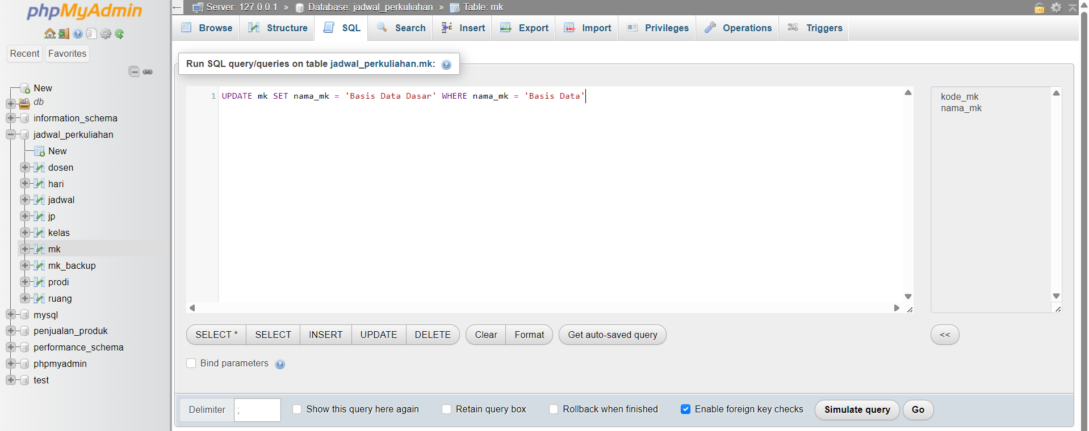

* Hasil

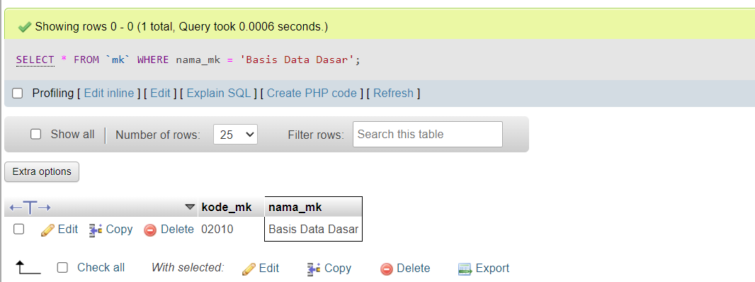

1. Ubah semua jadwal kuliah mata kuliah “Basis Data Dasar” menjadi hari Senin di jam pelajaran ke 5

sampai dengan jam pelajaran ke 10!

* Sintaks

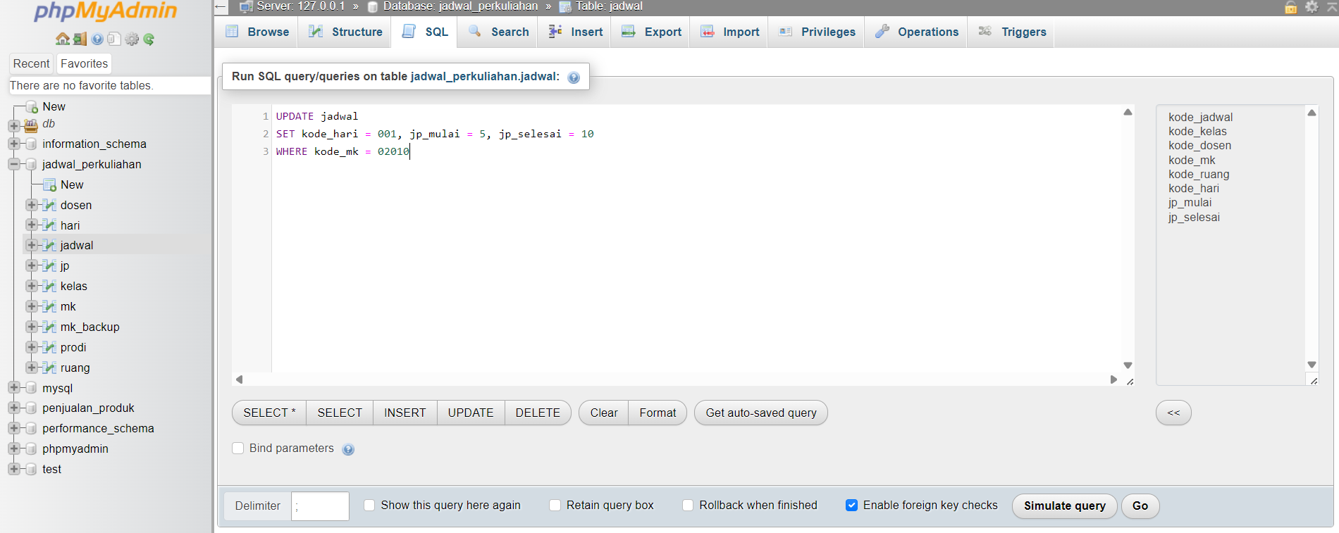

* Hasil

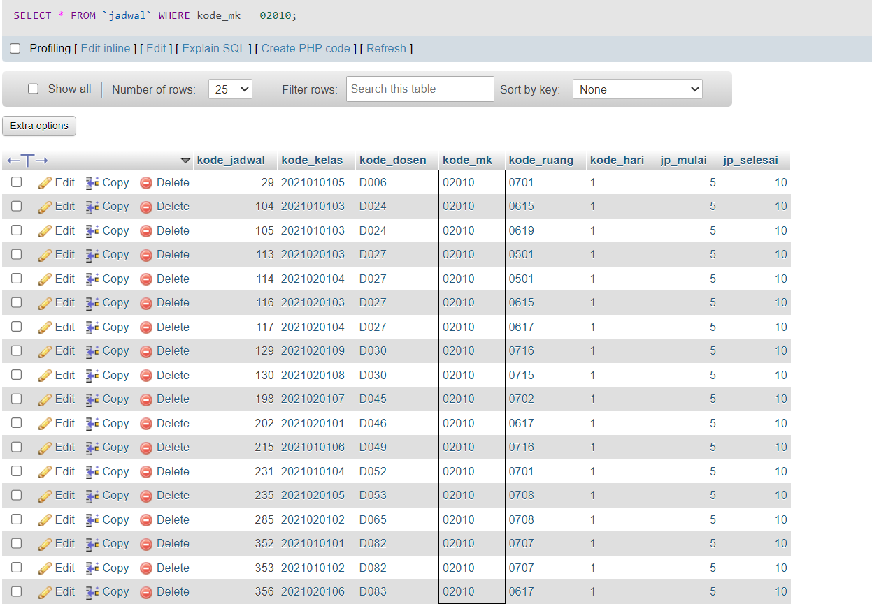

1. Hapus jadwal perkuliahan “Kewarganegaraan” pada tabel jadwal!

* Sintaks

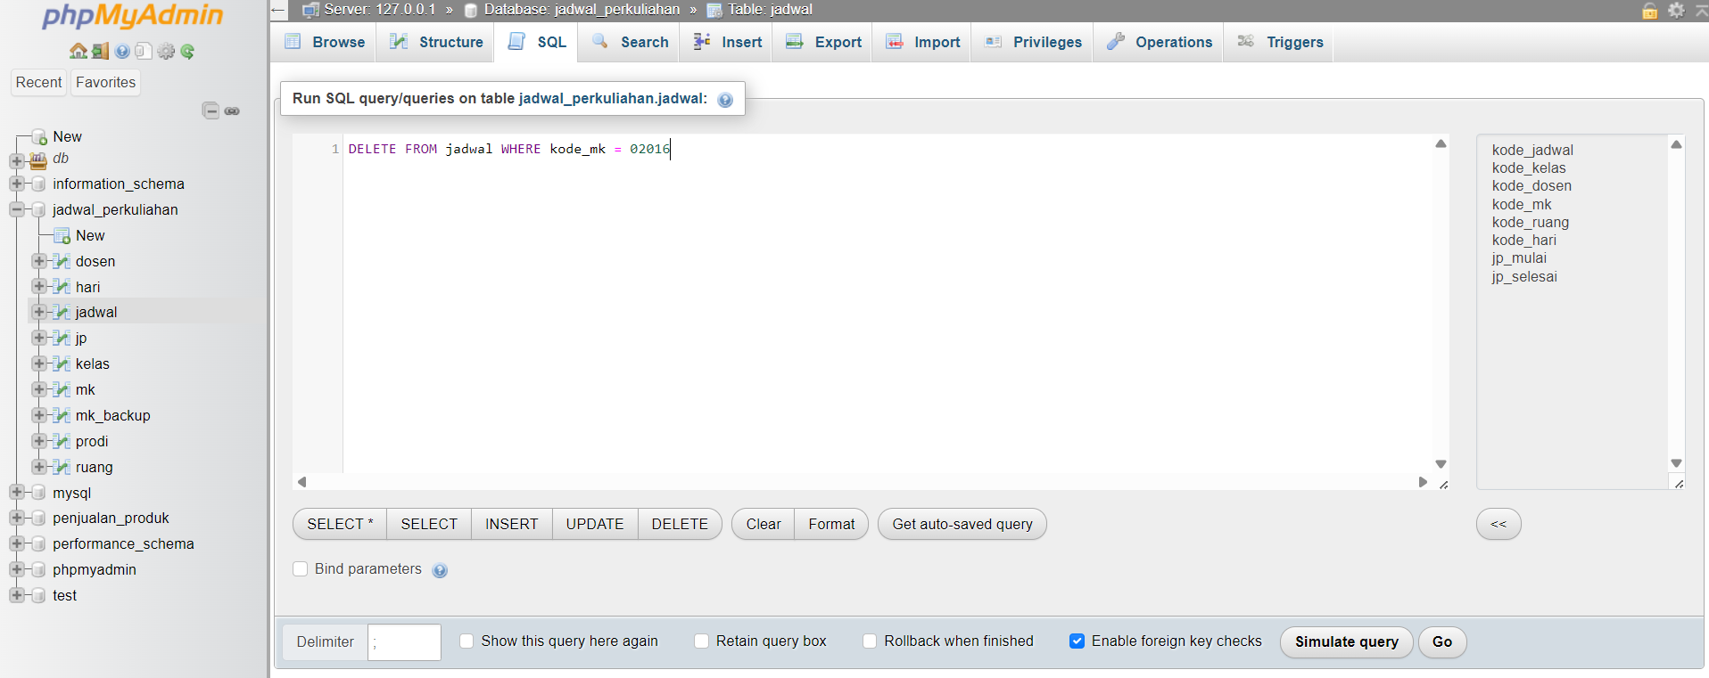

* Hasil

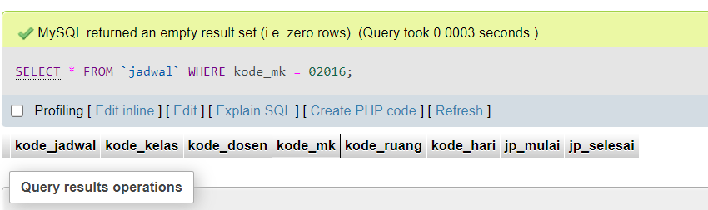

1. Tambahkan mata kuliah “Pancasila”, “Bela Negara”, “Wawasan Nusantara” pada tabel mk!

* Sintaks

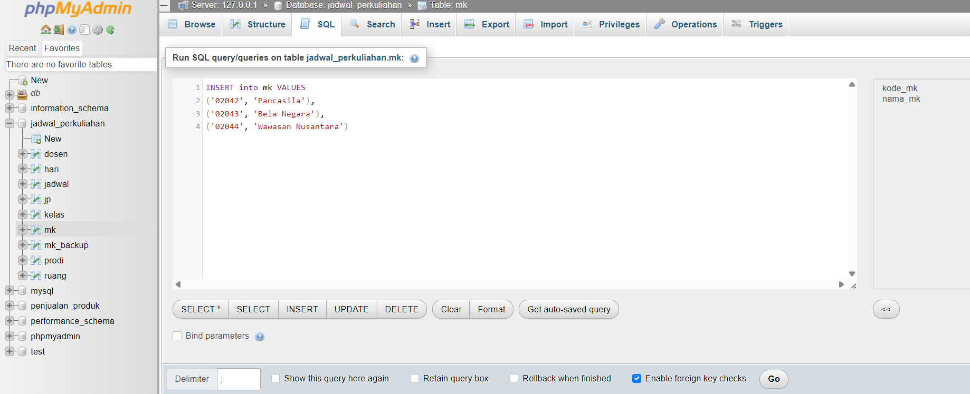

* Hasil

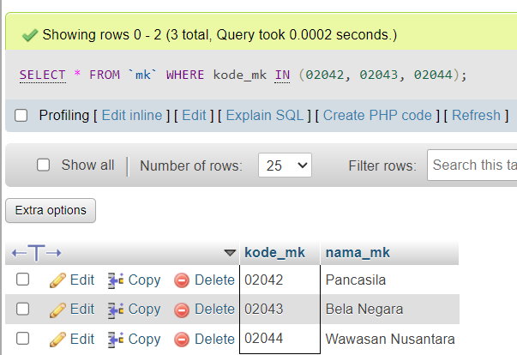

1. Hapus semua isi data pada tabel mk_backup!

* Sintaks

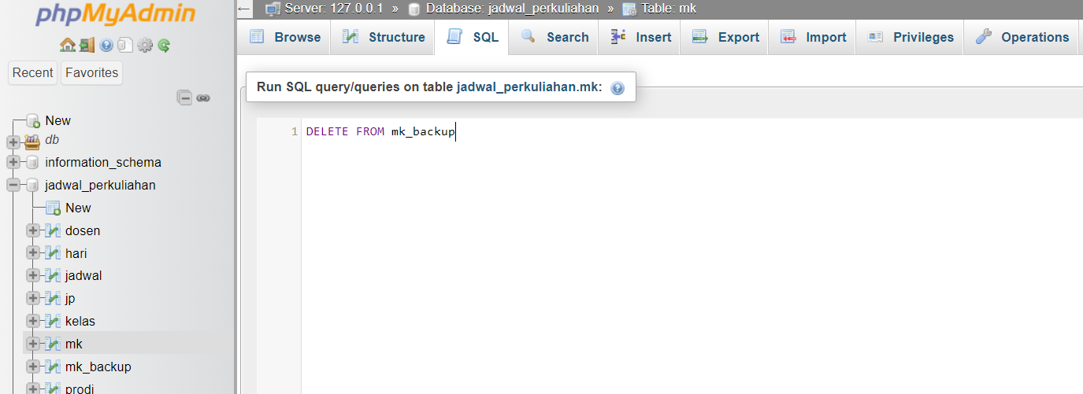

* Hasil

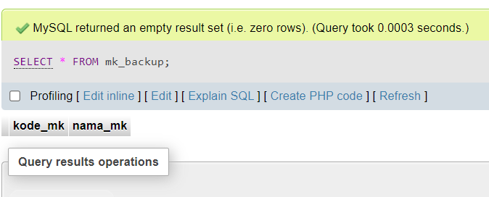

1. Isi data tabel mk_backup dengan isi dari tabel mk!

* Sintaks

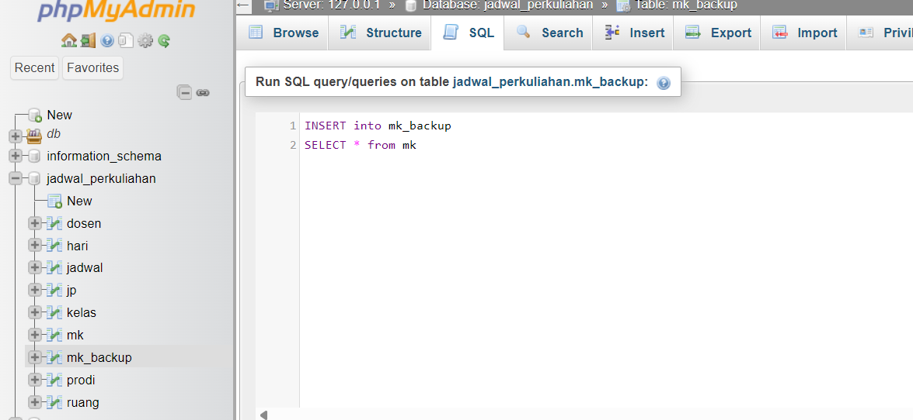

* Hasil

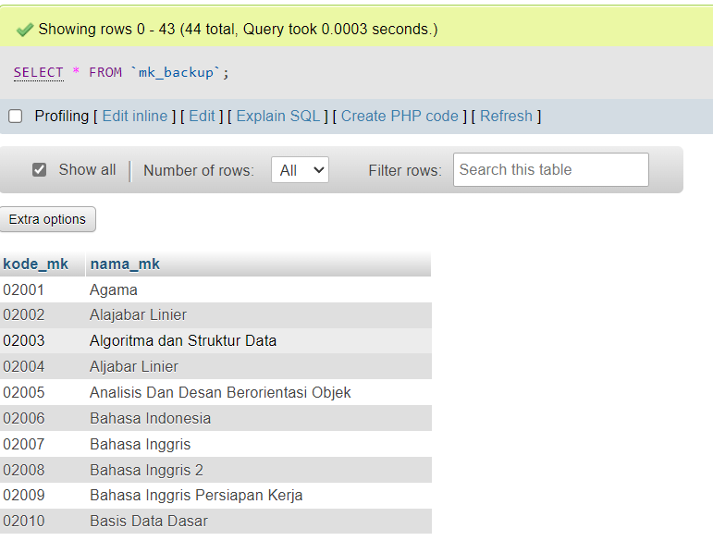

1. Buatlah tabel mahasiswa dengan atribut nim, nama_mahasiswa, kode_kelas. Dimana kode_kelas mereferensi kepada tabel kelas. Isi tabel tersebut dengan 10 nama mahasiswa yang memiliki nomor presensi berturt-turut setelah anda di kelas anda. Isi kode_kelas sesuai kode kelas anda saat ini. Ubahlah kode_dosen mata kuliah “Basis Data Dasar” kelas anda pada tabel jadwal sesuai dengan dosen pengampu mata kuliah basis data anda saat ini !

* Sintaks

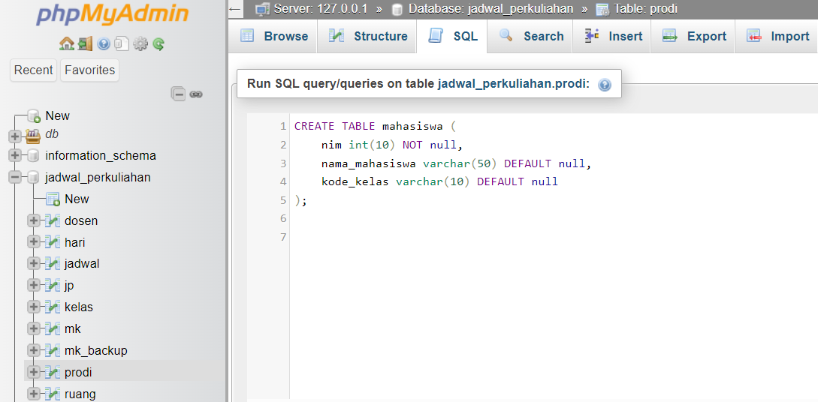

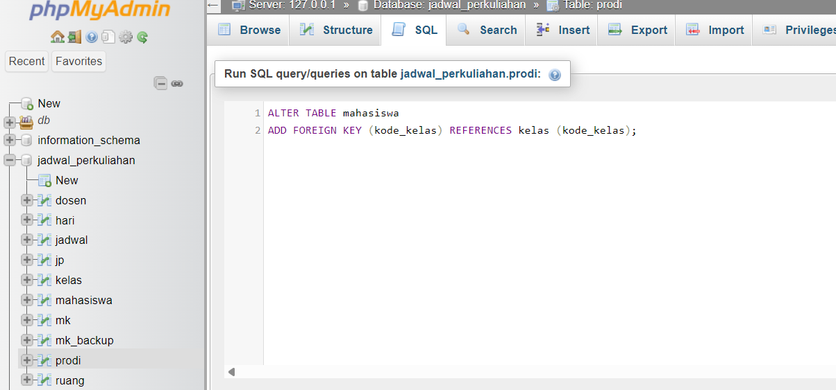

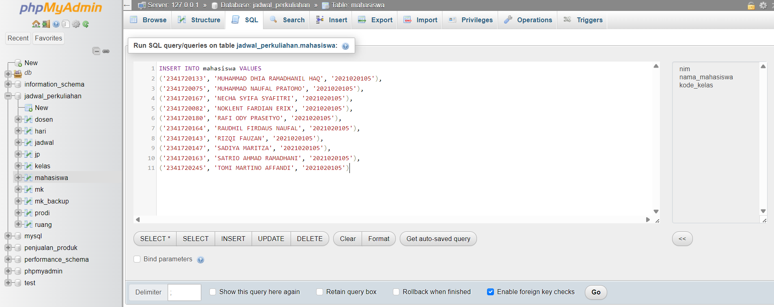

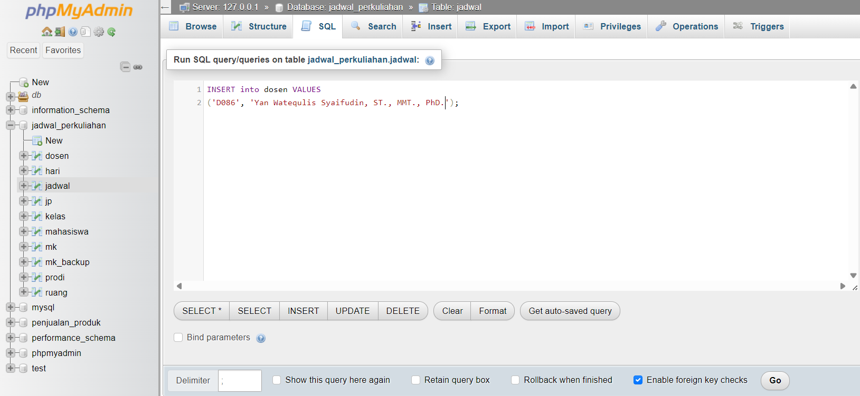

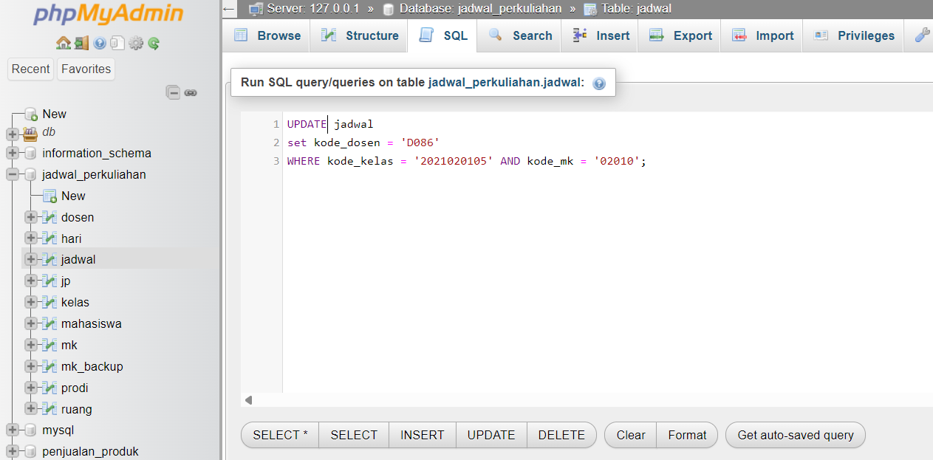

* Hasil

